การรายงานการดำเนินงานของสำนักงานอาคารและสิ่งแวดล้อม
ตามเกณฑ์ AUN-QA ปีการศึกษา 2568
6.5 The competences of the support staff rendering student services are shown to be identified for recruitment and deployment. These competences are shown to be evaluated to ensure their continued relevance to stakeholders needs. Roles and relationships are shown to be well-defined to ensure smooth delivery of the services. (มี (1) การกำหนดสมรรถนะเพื่อการรับเข้าทำงานและโยกย้ายของบุคลากรสายสนับสนุนที่ปฏิบัติงานด้านการให้บริการผู้เรียน (ตามข้อ 6.1-6.4) โดยสมรรถนะที่กำหนดไว้นั้นต้องได้รับการประเมินเพื่อให้มั่นใจว่าบุคลากรสายสนับสนุนสามารถให้บริการที่ตอบสนองต่อความต้องการของผู้มีส่วนได้เสียหรือผู้รับบริการ รวมทั้ง (2) การกำหนดบทบาทและหน้าที่ความรับผิดชอบของบุคลากรสายวิชาการเพื่อสามารถให้บริการได้อย่างราบรื่น มีประสิทธิภาพ)
สำนักงานอาคารและสิ่งแวดล้อม เป็นหน่วยงานบริการ โดยมีส่วนงานให้บริการในด้านต่างๆ ดังนี้ แผนกซ่อมบำรุง แผนกภูมิทัศน์และบริการ แผนกรักษาความสะอาด แผนกพลังงานและสิ่งแวดล้อม แผนกออกแบบและประมาณราคา แผนกตรวจรับงาน แผนกโสตทัศนูปกรณ์ เพื่อทำหน้าที่ให้บริการความพร้อมของห้องเรียน อุปกรณ์โสต งานซ่อมบำรุงอาคารและระบบอุปกรณ์อาคาร ตลอดจนภูมิทัศน์ภายในมหาวิทยาลัย รวมถึงดูแลด้านความสะอาด การอนุรักษ์พลังงาน ด้านอาชีวอนามัยและสิ่งแวดล้อม โดยมีแผนกที่อยู่ในความรับผิดชอบทั้งสิ้น 8 แผนก คือ
- แผนกซ่อมบำรุง
- แผนกภูมิทัศน์และบริการ
- แผนกรักษาความสะอาด
- แผนกพลังงานและสิ่งแวดล้อม
- แผนกออกแบบและประมาณราคา
- แผนกตรวจรับงาน
- แผนกโสตทัศนูปกรณ์
- แผนกธุรการ

โดยมีการแบ่งส่วนงานออกเป็น 3 ฝ่าย ได้แก่ ฝ่ายวิศวกรรม ดูแลรับผิดชอบ 1 แผนก ได้แก่ แผนกซ่อมบำรุง ฝ่ายการจัดการพลังงานและความปลอดภัย ดูแลรับผิดชอบ 1 แผนก ได้แก่ แผนกพลังงานและสิ่งแวดล้อม ฝ่ายโสตทัศนูปกรณ์ ดูแลรับผิดชอบ 1 แผนก ได้แก่ แผนกโสตทัศนูปกรณ์ โดยแผนกรักษาความสะอาด แผนกภูมิทัศน์และบริการ แผนกออกแบบและประมาณราคา แผนกตรวจรับงาน แผนกธุรการ จะกำกับดูแลโดยผู้อำนวยการสำนักงานอาคารและสิ่งแวดล้อม และผู้ช่วยอธิการบดีฝ่ายอาคารและสิ่งแวดล้อม โดยมีการกำหนดบทบาทและหน้าที่ความรับผิดชอบของบุคลากรตามโครงสร้างดังต่อไปนี้

ผู้ช่วยอธิการบดีฝ่ายอาคารและสิ่งแวดล้อม รศ.ดร.ธรรมศักดิ์ รุจิระยรรยง โทร.3800
ผู้อำนวยการสำนักงานอาคารและสิ่งแวดล้อม นายเตชิด เตชดุลยเลิศ โทร.3800
รองผู้อำนวยการฯ ฝ่ายวิศวกรรม นายสิงห์ชัย สุขมามอญ โทร.3809
รองผู้อำนวยการฯ ฝ่ายการจัดการพลังงานฯ นายสมคิด สุวรรณชาติ โทร.3818
รองผู้อำนวยการฯ ฝ่ายโสตทัศนูปกรณ์ นายสมบัติ พุฒตาล โทร.5222
หัวหน้าแผนกธุรการ / เลขานุการ นางสาวศรวณีย์ ปิ่นกุล โทร.3801

รูปที่ 1 โครงสร้างฝ่ายอาคารและสิ่งแวดล้อม
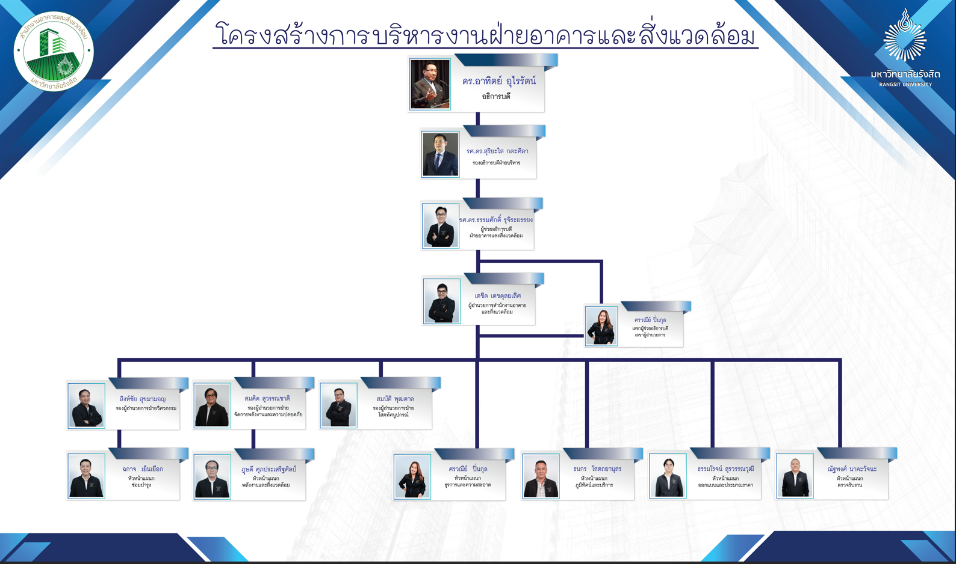

แผนกซ่อมบำรุง (Department of Maintenance)
มีหน้าที่ควบคุมรักษาอาคารและระบบอาคาร ตลอดจนครุภัณฑ์ต่างๆ ภายในมหาวิทยาลัยให้อยู่ในสภาพที่พร้อมใช้งานอยู่เสมอ โดยทางแผนกซ่อมบำรุงจะให้บริการงานด้านบำรุงรักษางานระบบไฟฟ้าภายในมหาวิทยาลัย งานบำรุงรักษาระบบเครื่องปรับอากาศ บำรุงรักษางานระบบโทรศัพท์ภายในมหาวิทยาลัย งานบำรุงรักษาระบบงานอาคารและสุขาภิบาล งานบำรุงรักษางานครุภัณฑ์สำนักงาน และครุภัณฑ์การศึกษา งานบำรุงรักษางานหม้อแปลงและปั้มน้ำ
นายฉกาจ เย็นเยือก หัวหน้าแผนกฯ โทร. 3861
นายเจษฎา ท่าวัง ผู้ช่วยหัวหน้าแผนก โทร. 3861
งานธุรการ โทร. 3815
งานแจ้งซ่อม โทร. 3810
งานไฟฟ้า โทร. 3811
งานระบบปรับอากาศ โทร. 3812
งานสุขาภิบาล โทร. 3816
งานโทรศัพท์ โทร. 3814
งานสโตร์ โทร. 3817
งานซ่อมครุภัณฑ์ โทร. 3816
งานสี โทร. 3816

รูปที่ 2 โครงสร้างแผนกซ่อมบำรุง
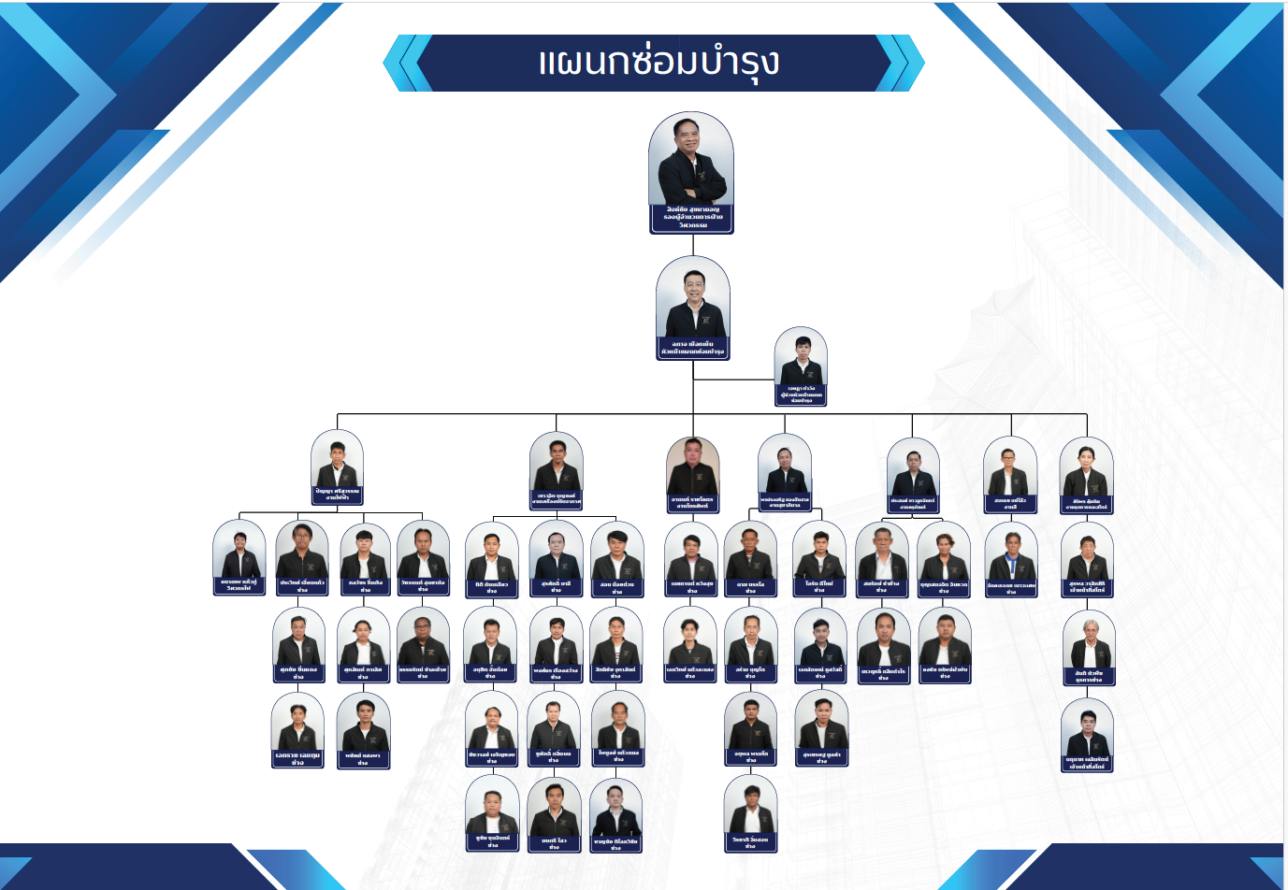
แผนกภูมิทัศน์และบริการ (Department of Landscape and Service)
มีหน้าที่วางแผนพัฒนา ออกแบบ และบำรุงรักษาสภาพภูมิทัศน์ภายใน และโดยรอบมหาวิทยาลัย ให้เป็นระเบียบและสวยงามอยู่เสมอ โดยกำหนดให้ดูแลสนามหญ้า ตัดหญ้ารอบมหาวิทยาลัย จัดให้มีเรือนเพาะชำ เพื่อขยายพันธุ์ไม้ ให้เพียงพอต่อการจัดการและบริการตามอาคารและสถานที่อย่างเหมาะสม นอกจากนี้ยังให้บริการขนย้ายวัสดุ/อุปกรณ์เพื่อสนับสนุนการเรียนการสอน และงานพิธีการต่างๆ
นายธนกร โสตถยานุสร หัวหน้าแผนกฯ โทร. 3805
งานธุรการ โทร. 3805

รูปที่ 3 โครงสร้างแผนกภูมิทัศน์และบริการ
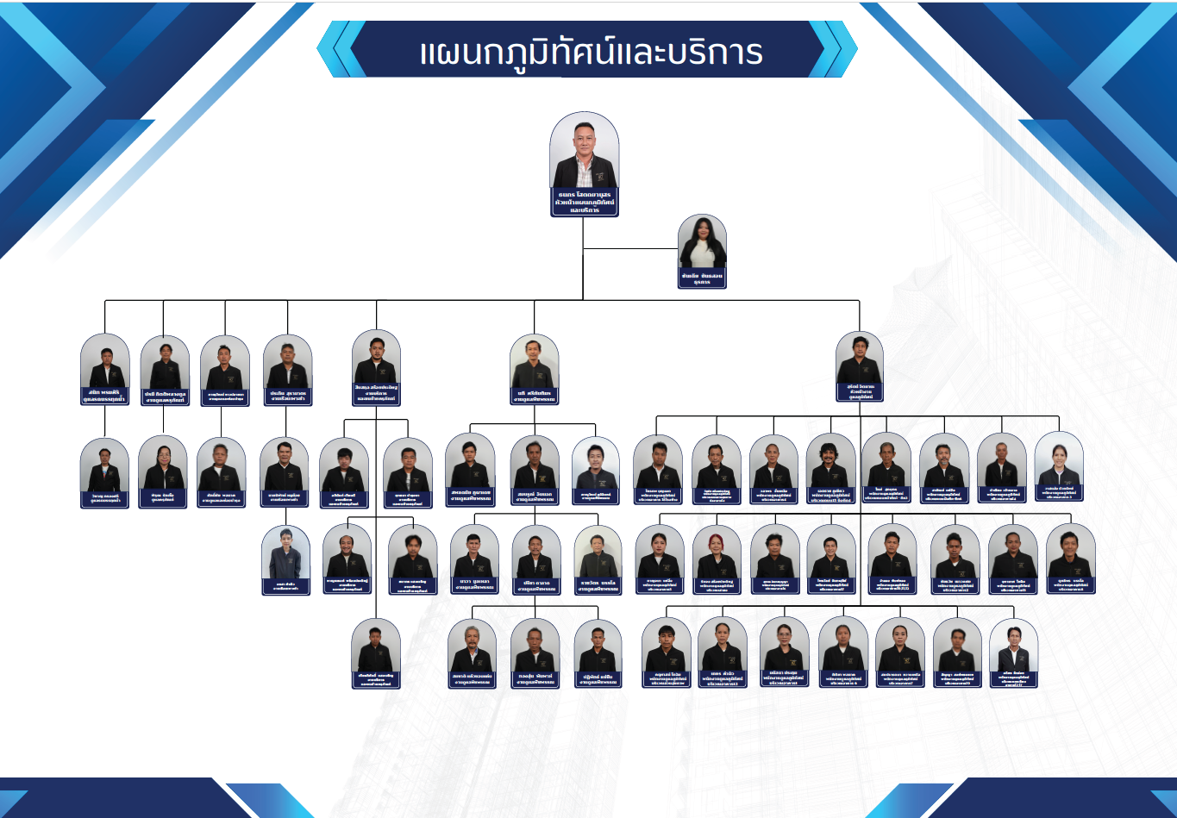

แผนกรักษาความสะอาด (Department of House Keeping)
มีหน้าที่รับผิดชอบการบริการรักษาความสะอาด และควบคุมบริษัทรับจ้างทำความสะอาดให้ปฏิบัติงานได้ตามมาตรฐานที่ดี นอกจากนี้ยังให้บริการงานทั่วไปที่เกี่ยวข้องกับงานพิธีการของมหาวิทยาลัยอีกด้วย สำหรับงานบริการรักษาความสะอาดนั้น แผนกรักษาความสะอาดยังให้บริการจัดสถานที่ให้แก่หน่วยงานต่างๆ ภายในมหาวิทยาลัย และรับผิดชอบเรื่องการขอใช้ห้องเรียน และห้องประชุมของมหาวิทยาลัย จากหน่วยงานต่างๆ
นางสาวศรวณีย์ ปิ่นกุล หัวหน้าแผนกฯ โทร. 3801
นางมาลี ภิรมย์เสวก ผู้ช่วยหัวหน้าแผนก โทร. 3804
งานจองห้องเรียน โทร. 3860
งานธุรการ โทร. 3804
รูปที่ 4 โครงสร้างแผนกรักษาความสะอาด
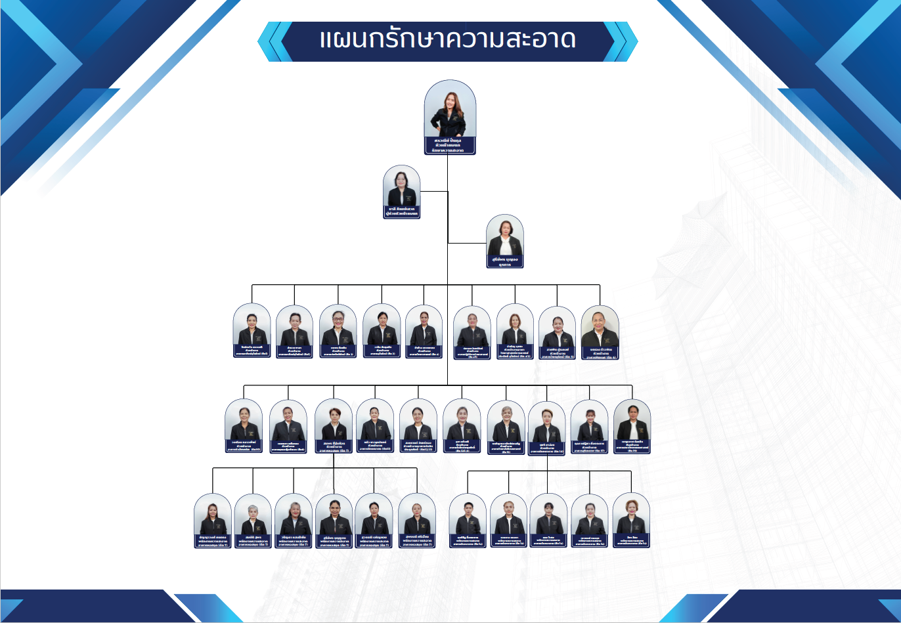

แผนกพลังงานและสิ่งแวดล้อม (Department of Energy and Environment)
มีหน้าที่ในการดูแลและควบคุมการใช้พลังงานต่างๆ ภายในมหาวิทยาลัย ซึ่งจะมีการสรุปข้อมูลการใช้พลังงานไฟฟ้าภายในอาคารต่างๆ เป็นประจำทุกเดือน พร้อมทั้งแจ้งให้ทุกหน่วยงานในมหาวิทยาลัยทราบ และมีหน้าที่ให้บริการและประสานงานกับหน่วยงานต่างๆ ภายในมหาวิทยาลัย โดยมีภาระรับผิดชอบด้านพลังงาน ความปลอดภัยในการทำงาน งานอาชีวอนามัย การจัดการสิ่งแวดล้อมและการจัดเก็บขยะภายในมหาวิทยาลัย รวมถึงการจัดเก็บสารเคมีและขยะพิษของหน่วยงานต่างๆ
นายฎุษดี ศุภประเสริฐศิลป์ หัวหน้าแผนกฯ โทร. 3862
งานป้าย โทร. 3819
ธุรการ โทร. 3807

รูปที่ 5 โครงสร้างแผนกพลังงานและสิ่งแวดล้อม
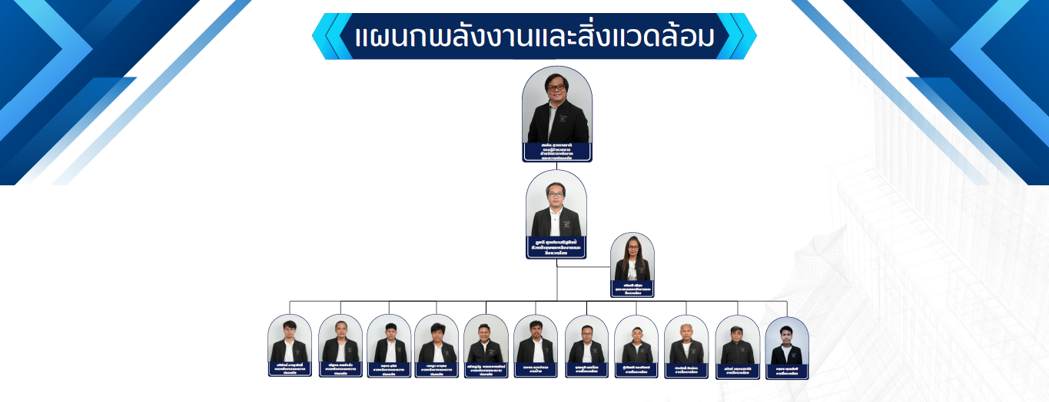

แผนกออกแบบและประมาณราคา (Department of Design and Cost)
มีหน้าที่ออกแบบ ปรับปรุง และบริหารงานก่อสร้าง เพื่อให้อาคารและสิ่งแวดล้อมมีประโยชน์ใช้สอยและสภาพที่เหมาะสมแก่การศึกษาอยู่เสมอ และให้บริการข้อมูลเกี่ยวกับงานอาคารต่างๆ ให้แก่หน่วยงานอื่นๆ โดยมุ่งเน้นที่ความถูกต้องรวดเร็วตามหลักวิชาชีพอย่างมีประสิทธิภาพและตรงตามความต้องการของผู้ใช้บริการ
นายธรรมโรจน์ สุวรรณวุฒิ หัวหน้าแผนกฯ โทร. 3820
งานออกแบบฯ โทร. 3821
งานธุรการ โทร. 3821

รูปที่ 6 โครงสร้างแผนกออกแบบและประมาณราคา
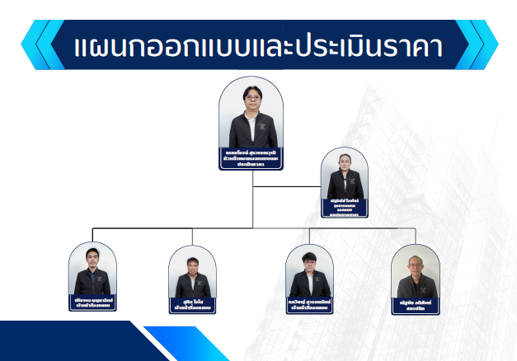

แผนกตรวจรับงาน (Department of Acceptance)
มีหน้าที่ตรวจสอบ สมรรถนะ คุณภาพ คุณสมบัติ ให้ตรงตามข้อกำหนด รายละเอียดการจ้างงาน งานปรับปรุงและงานก่อสร้าง โดยมุ่งเน้นที่ความถูกต้องรวดเร็วตามหลักวิชาชีพอย่างมีประสิทธิภาพและตรงตามแบบก่อสร้างอย่างโปร่งใส และสามารถตรวจสอบได้
นายณัฐพงศ์ นาคะวัจนะ หัวหน้าแผนกฯ โทร. 3820
งานธุรการ โทร. 3821

รูปที่ 7 โครงสร้างแผนกตรวจรับงาน
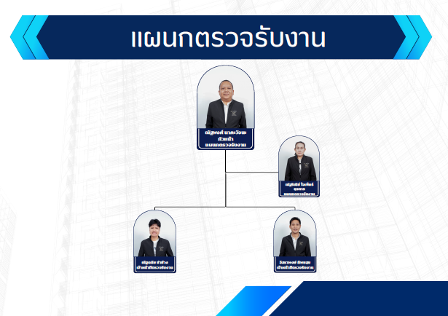

แผนกงานบริการโสตทัศนูปกรณ์ (Department of Audio-Visual Service)
มีหน้าที่และรับผิดชอบในการให้บริการโสตทัศนูปกรณ์ จัดหา วัสดุอุปกรณ์ เครื่องมือ เพื่อพัฒนาการเรียนการสอน และส่งเสริมความเป็นเลิศทางวิชาการของมหาวิทยาลัย อีกทั้งยังดูแล ควบคุม ติดตั้งการใช้อุปกรณ์โสตในงานพิธีการและกิจกรรมต่างๆ ของมหาวิทยาลัย การใช้อุปกรณ์โสตในห้องเรียน ห้องประชุมขนาดเล็กและขนาดใหญ่ และห้องปฏิบัติการตามอาคารต่างๆ นอกจากนี้ยังดูแล ควบคุมการใช้จอ LED Wall ตามอาคาร การติดตั้งชุดการเรียนการสอนออนไลน์ (ชุด Set box) และให้การสนับสนุนการใช้โสตทัศนูปกรณ์สำหรับงานกิจกรรมต่างๆ ของนักศึกษา คณะวิชาต่างๆ ทั้งหน่วยงานภายในและภายนอกมหาวิทยาลัย
นายสมบัติ พุฒตาล รองผู้อำนวยการฯ โทร. 5222
งานธุรการ โทร. 5221
รูปที่ 8 โครงสร้างแผนกโสตทัศนูปกรณ์
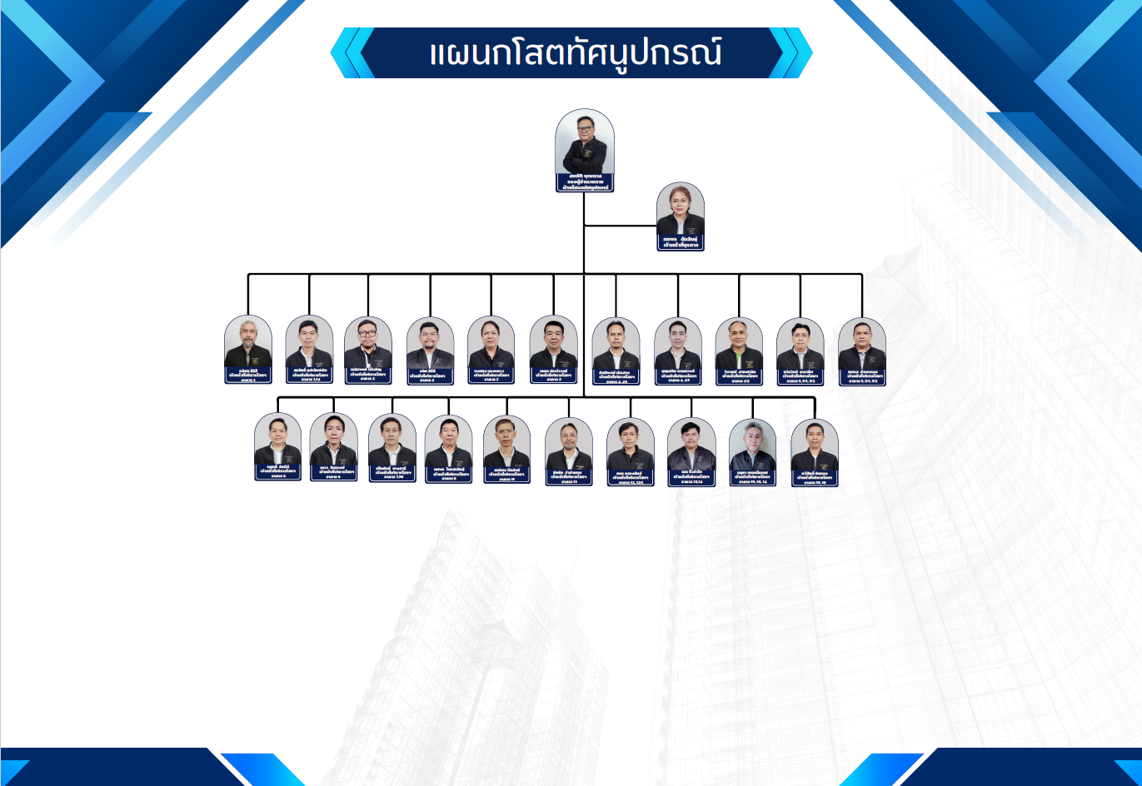

แผนกธุรการ (Department of Administrative )
มีหน้าที่รับผิดชอบในงานด้านเอกสารและข้อมูลต่างๆ ของสำนักงานอาคารและสิ่งแวดล้อม มีขั้นตอนการดำเนินงานดังนี้ สารบรรณ การรับ-ส่งเอกสารภายในและภายนอก รวดเร็ว ถูกต้อง และแม่นยำ ให้ความสะดวกในการติดต่อประสานงาน
นางสาวศรวณีย์ ปิ่นกุล หัวหน้าแผนก / เลขานุการ โทร. 3801
งานธุรการ โทร. 3806 / 3808
รูปที่ 9 โครงสร้างแผนกธุรการสำนักงานอาคารและสิ่งแวดล้อม
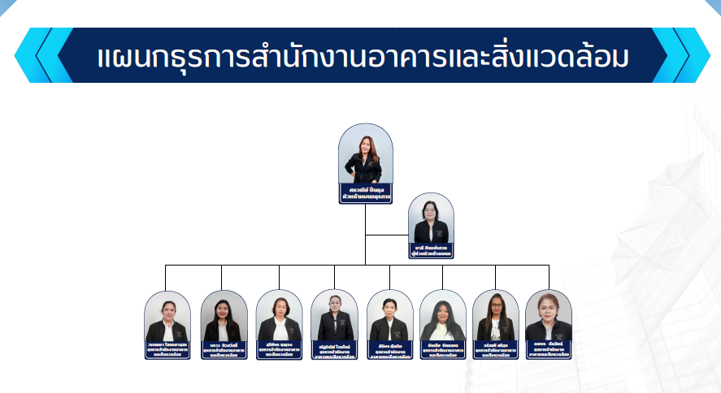
สำนักงานอาคารและสิ่งแวดล้อม ชั้น 2 อาคาร 13
โทรศัพท์ 02-997-2222-30 ต่อ 3806 / 3808
โทรสาร 02-5339688
รายละเอียดเพิ่มเติม Website:https://www.facebook.com/profile.php?id=100085385198682

ตารางที่1 จำนวนและคุณวุฒิการศึกษาของเจ้าหน้าที่สนับสนุน (ณ วันที่ 30 มิถุนายน 2569 )
เจ้าหน้าที่สนับสนุน | ระดับการศึกษาสูงสุดที่สำเร็จ (คน) |  |  |  | รวม (คน)
เจ้าหน้าที่สนับสนุน | ต่ำกว่าปริญญาตรี | ปริญญาตรี | ปริญญาโท | ปริญญาเอก | รวม (คน)
ผู้บริหารฝ่ายอาคารและสิ่งแวดล้อม  โดยมีหน้าที่บริหารจัดการ กำกับดูแล งานให้บริการในด้านต่างๆ ดังนี้ แผนกซ่อมบำรุง แผนกภูมิทัศน์และบริการ แผนกรักษาความสะอาด แผนกพลังงานและสิ่งแวดล้อม แผนกออกแบบและประมาณราคา แผนกตรวจรับงาน แผนกโสตทัศนูปกรณ์ เพื่อทำหน้าที่ให้บริการความพร้อมของห้องเรียน อุปกรณ์โสต งานซ่อมบำรุงอาคารและระบบอุปกรณ์อาคาร ตลอดจนภูมิทัศน์ภายในมหาวิทยาลัย รวมถึงดูแลด้านความสะอาด การอนุรักษ์พลังงาน ด้านอาชีวอนามัยและสิ่งแวดล้อม โดยมีแผนกที่อยู่ในความรับผิดชอบทั้งสิ้น 8 แผนก | - | 2 | 3 | 1 | 6
เจ้าหน้าที่แผนกซ่อมบำรุง สำนักงานอาคารและสิ่งแวดล้อม  มีหน้าที่ควบคุมรักษาอาคารและระบบอาคาร ตลอดจนครุภัณฑ์ต่างๆ ภายในมหาวิทยาลัยให้อยู่ในสภาพที่พร้อมใช้งานอยู่เสมอ โดยทางแผนกซ่อมบำรุงจะให้บริการงานด้านบำรุงรักษางานระบบไฟฟ้าภายในมหาวิทยาลัย งานบำรุงรักษาระบบเครื่องปรับอากาศ บำรุงรักษางานระบบโทรศัพท์ภายในมหาวิทยาลัย งานบำรุงรักษาระบบงานอาคารและสุขาภิบาล งานบำรุงรักษางานครุภัณฑ์สำนักงาน และครุภัณฑ์การศึกษา งานบำรุงรักษางานหม้อแปลงและปั้มน้ำ  ตำแหน่งโดยรวม คือ ตำแหน่งช่าง | 38 | 10 | 1 | - | 49
เจ้าหน้าที่แผนกภูมิทัศน์และบริการ สำนักงานอาคารและสิ่งแวดล้อม  มีหน้าที่วางแผนพัฒนา ออกแบบ และบำรุงรักษาสภาพภูมิทัศน์ภายใน และโดยรอบมหาวิทยาลัย ให้เป็นระเบียบและสวยงามอยู่เสมอ โดยกำหนดให้ดูแลสนามหญ้า ตัดหญ้ารอบมหาวิทยาลัย จัดให้มีเรือนเพาะชำ เพื่อขยายพันธุ์ไม้ ให้เพียงพอต่อการจัดการและบริการตามอาคารและสถานที่อย่างเหมาะสม นอกจากนี้ยังให้บริการขนย้ายวัสดุ/อุปกรณ์เพื่อสนับสนุนการเรียนการสอน และงานพิธีการต่างๆ  ตำแหน่งโดยรวม คือ ตำแหน่งคนสวน | 45 | 2 | - | - | 47
เจ้าหน้าที่แผนกรักษาความสะอาด สำนักงานอาคารและสิ่งแวดล้อม  มีหน้าที่รับผิดชอบการบริการรักษาความสะอาด และควบคุมบริษัทรับจ้างทำความสะอาดให้ปฏิบัติงานได้ตามมาตรฐานที่ดี นอกจากนี้ยังให้บริการงานทั่วไปที่เกี่ยวข้องกับงานพิธีการของมหาวิทยาลัยอีกด้วย สำหรับงานบริการรักษาความสะอาดนั้น แผนกรักษาความสะอาดยังให้บริการจัดสถานที่ให้แก่หน่วยงานต่างๆ ภายในมหาวิทยาลัย และรับผิดชอบเรื่องการขอใช้ห้องเรียน และห้องประชุมของมหาวิทยาลัย จากหน่วยงานต่างๆ  ตำแหน่งโดยรวม คือ ตำแหน่งแม่บ้าน | 32 | - | - | - | 32
เจ้าหน้าที่แผนกพลังงานและสิ่งแวดล้อม สำนักงานอาคารและสิ่งแวดล้อม  มีหน้าที่ในการดูแลและควบคุมการใช้พลังงานต่างๆ ภายในมหาวิทยาลัย ซึ่งจะมีการสรุปข้อมูลการใช้พลังงานไฟฟ้าภายในอาคารต่างๆ เป็นประจำทุกเดือน พร้อมทั้งแจ้งให้ทุกหน่วยงานในมหาวิทยาลัยทราบ และมีหน้าที่ให้บริการและประสานงานกับหน่วยงานต่างๆ ภายในมหาวิทยาลัย โดยมีภาระรับผิดชอบด้านพลังงาน ความปลอดภัยในการทำงาน งานอาชีวอนามัย การจัดการสิ่งแวดล้อมและการจัดเก็บขยะภายในมหาวิทยาลัย รวมถึงการจัดเก็บสารเคมีและขยะพิษของหน่วยงานต่างๆ  ตำแหน่งโดยรวม คือ เจ้าหน้าที่ด้านพลังงาน ด้านสิ่งแวดล้อม ด้านความปลอดภัย | 6 | 6 | - | - | 12
เจ้าหน้าที่แผนกออกแบบและประมาณราคา สำนักงานอาคารและสิ่งแวดล้อม  มีหน้าที่ออกแบบ ปรับปรุง และบริหารงานก่อสร้าง เพื่อให้อาคารและสิ่งแวดล้อมมีประโยชน์ใช้สอยและสภาพที่เหมาะสมแก่การศึกษาอยู่เสมอ และให้บริการข้อมูลเกี่ยวกับงานอาคารต่างๆ ให้แก่หน่วยงานอื่นๆ โดยมุ่งเน้นที่ความถูกต้องรวดเร็วตามหลักวิชาชีพอย่างมีประสิทธิภาพและตรงตามความต้องการของผู้ใช้บริการ  ตำแหน่งโดยรวม คือ สถาปนิก มัณฑนากร วิศวกร | - | 2 | 3 | - | 5
เจ้าหน้าที่แผนกตรวจรับงาน สำนักงานอาคารและสิ่งแวดล้อม  มีหน้าที่ตรวจสอบ สมรรถนะ คุณภาพ คุณสมบัติ ให้ตรงตามข้อกำหนด รายละเอียดการจ้างงาน งานปรับปรุงและงานก่อสร้าง โดยมุ่งเน้นที่ความถูกต้องรวดเร็วตามหลักวิชาชีพอย่างมีประสิทธิภาพและตรงตามแบบก่อสร้างอย่างโปร่งใส และสามารถตรวจสอบได้  ตำแหน่งโดยรวม คือ สถาปนิค มัณฑนากร วิศวกร | - | 3 | - | - | 3
เจ้าหน้าที่แผนกบริการโสตทัศนูปกร์ สำนักงานอาคารและสิ่งแวดล้อม  มีหน้าที่และรับผิดชอบในการให้บริการโสตทัศนูปกรณ์ จัดหา วัสดุอุปกรณ์ เครื่องมือ เพื่อพัฒนาการเรียนการสอน และส่งเสริมความเป็นเลิศทางวิชาการของมหาวิทยาลัย อีกทั้งยังดูแล ควบคุม ติดตั้งการใช้อุปกรณ์โสตในงานพิธีการและกิจกรรมต่างๆ ของมหาวิทยาลัย การใช้อุปกรณ์โสตในห้องเรียน ห้องประชุมขนาดเล็กและขนาดใหญ่ และห้องปฏิบัติการตามอาคารต่างๆ นอกจากนี้ยังดูแล ควบคุมการใช้จอ LED Wall ตามอาคาร การติดตั้งชุดการเรียนการสอนออนไลน์ (ชุด Set box) และให้การสนับสนุนการใช้โสตทัศนูปกรณ์สำหรับงานกิจกรรมต่างๆ ของนักศึกษา คณะวิชาต่างๆ ทั้งหน่วยงานภายในและภายนอกมหาวิทยาลัย  ตำแหน่งโดยรวม คือ เจ้าหน้าที่โสต/เทคนิค | 5 | 11 | 7 | - | 23
เจ้าหน้าที่ธุรการ สำนักงานอาคารและสิ่งแวดล้อม  มีหน้าที่รับผิดชอบในงานด้านเอกสารและข้อมูลต่างๆ ของสำนักงานอาคารและสิ่งแวดล้อม มีขั้นตอนการดำเนินงานดังนี้ สารบรรณ การรับ-ส่งเอกสารภายในและภายนอก รวดเร็ว ถูกต้อง และแม่นยำ ให้ความสะดวกในการติดต่อประสานงาน  ตำแหน่งโดยรวม คือ ธุรการ เลขานุการ | 1 | - | 1 | - | 2
รวม | 127 | 36 | 15 | 1 | 179

รายการหลักฐาน
- ศบว.R6.5.01 แผนการบริหารและแผนพัฒนาบุคลากรในงานบริการเพื่อสนับสนุนผู้เรียน
- สอส.6.5.001 https://www.rsu.ac.th/blog/id/65951084a842f535f4a4a33e โครงสร้างและบทบาทหน้าที่ความรับผิดชอบของฝ่ายอาคารและสิ่งแวดล้อม https://qa.rsu.ac.th/dbs/u/2568/90/f/171
- สอส.6.5.002 https://www.facebook.com/profile.php?id=100085385198682 ภาระงานของฝ่ายอาคารและสิ่งแวดล้อม https://qa.rsu.ac.th/dbs/u/2568/90/f/171
- สอส.6.5.003 รายชื่อ คุณสมบัติ และการศึกษาของบุคลากรฝ่ายอาคารและสิ่งแวดล้อม
- สอส.6.5.004 แบบรายงานและประเมินผลเจ้าหน้าที่ประจำปี
- สอส.6.5.005 เกณฑ์ประเมินผลการปฏิบัติงานประจำปีเจ้าหน้าที่

